Дата мероприятий, которые совершались в Христианской Церкви Адвентистов Седьмого Дня в г. Флорешты – 2015год.
Пастор – Юнак Юрий Дмитриевич.

26-09-2015год.- Прекрасный субботний день. Нашу церковь посетили гости - секретарь Униона церквей Молдовы - брат Руслан Лотка сообщил решение Униона Молдовы о том, что пастор Иван Плэмэдялэ и его семья, которые совершали служение в нашей церкви до этого дня, впредь назначены трудиться в другой церкви Молдовы.
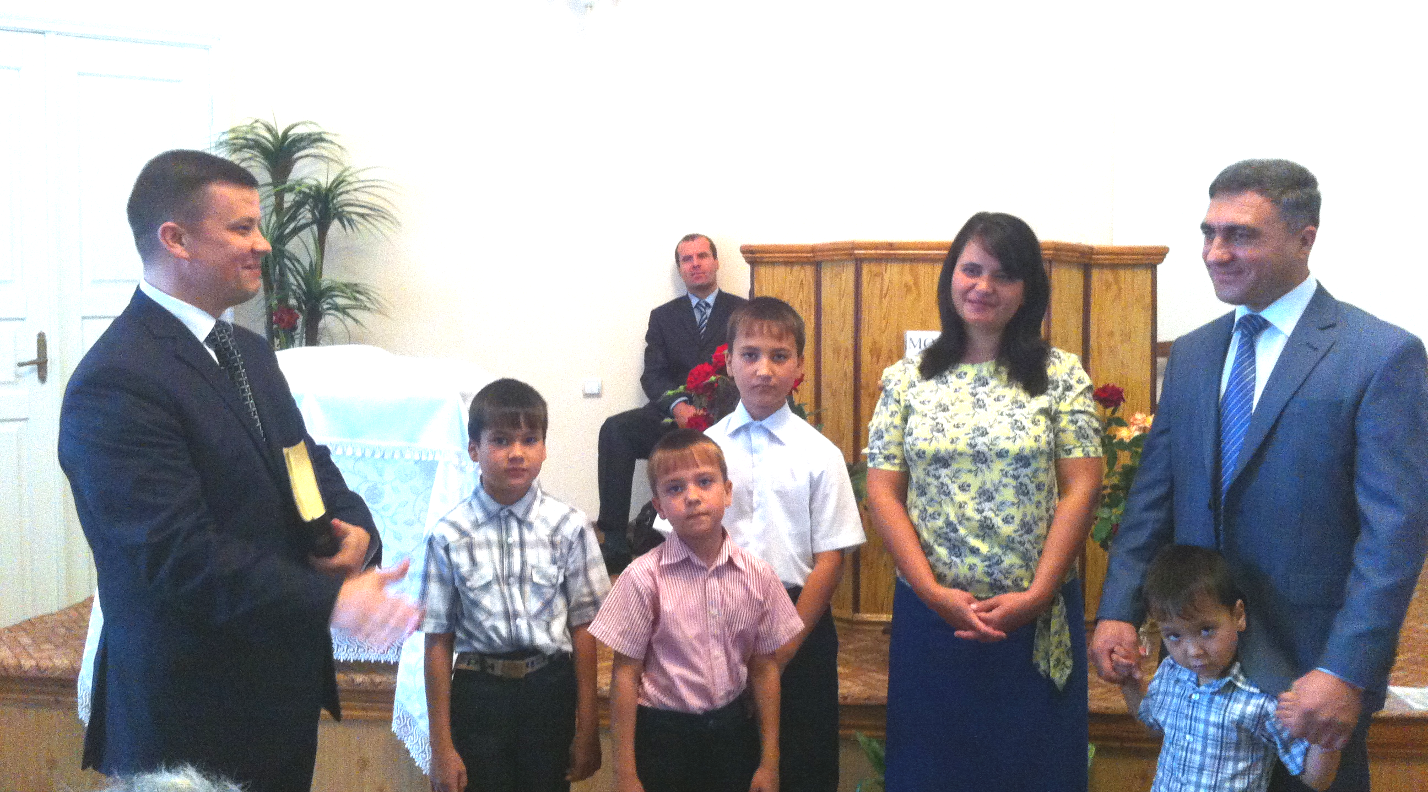
брат Руслан Лотка представил - семью Юнак Юрия Дмитриевича, которые впредь будут трудиться в нашей Флорештской церкви. Церковь это тело Христово, единый организм Божьих детей посвящённых и служащих Богу.
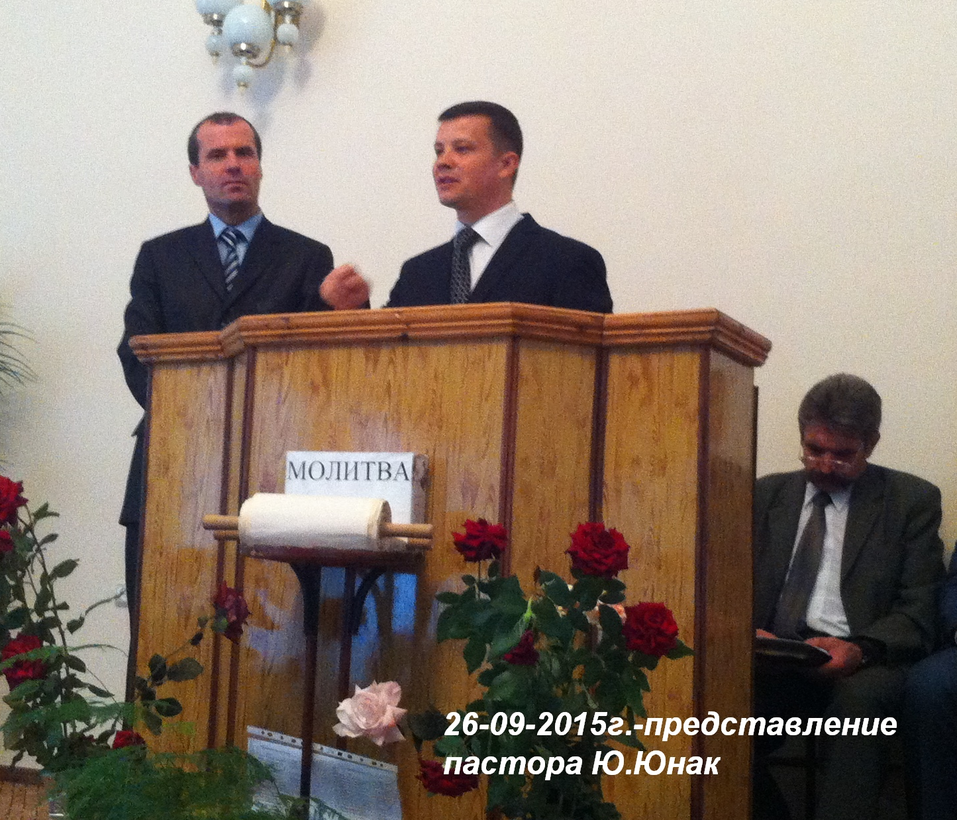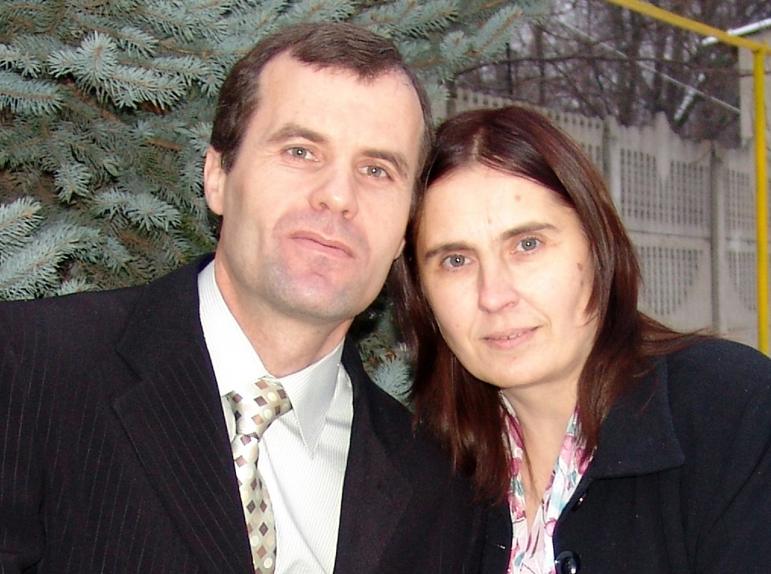
26-09-2015 год. Состоялось Торжественное Богослужение – «Вечеря ГОСПОДНЯ».
Вечеря Господня - это замечательное установление Самого Господа Иисуса Христа, является неотъемлемой частью служения новозаветных церквей. Жизнь Церкви Христовой немыслима без периодического воспоминания страданий Господних.
На кресте наш Господь положил основание спасения всего человечества, так что истинный христианин, осознавший свою беспомощность в деле спасения, а, следовательно, и нужду в личном Спасителе, с огромным вниманием и сердечным благоговением относится к подвигу, страданий Господа на Голгофском кресте.
«Сие творите в Мое воспоминание».- (Луки 22:19)

-2-
14-Октября - 2015г. - День города Флорешты. (традиционный молдавский праздник)
В этот солнечный хороший день, когда люди праздновали, гуляли на площади, книгоноши имели возможность показать нашу христианскую литературу.
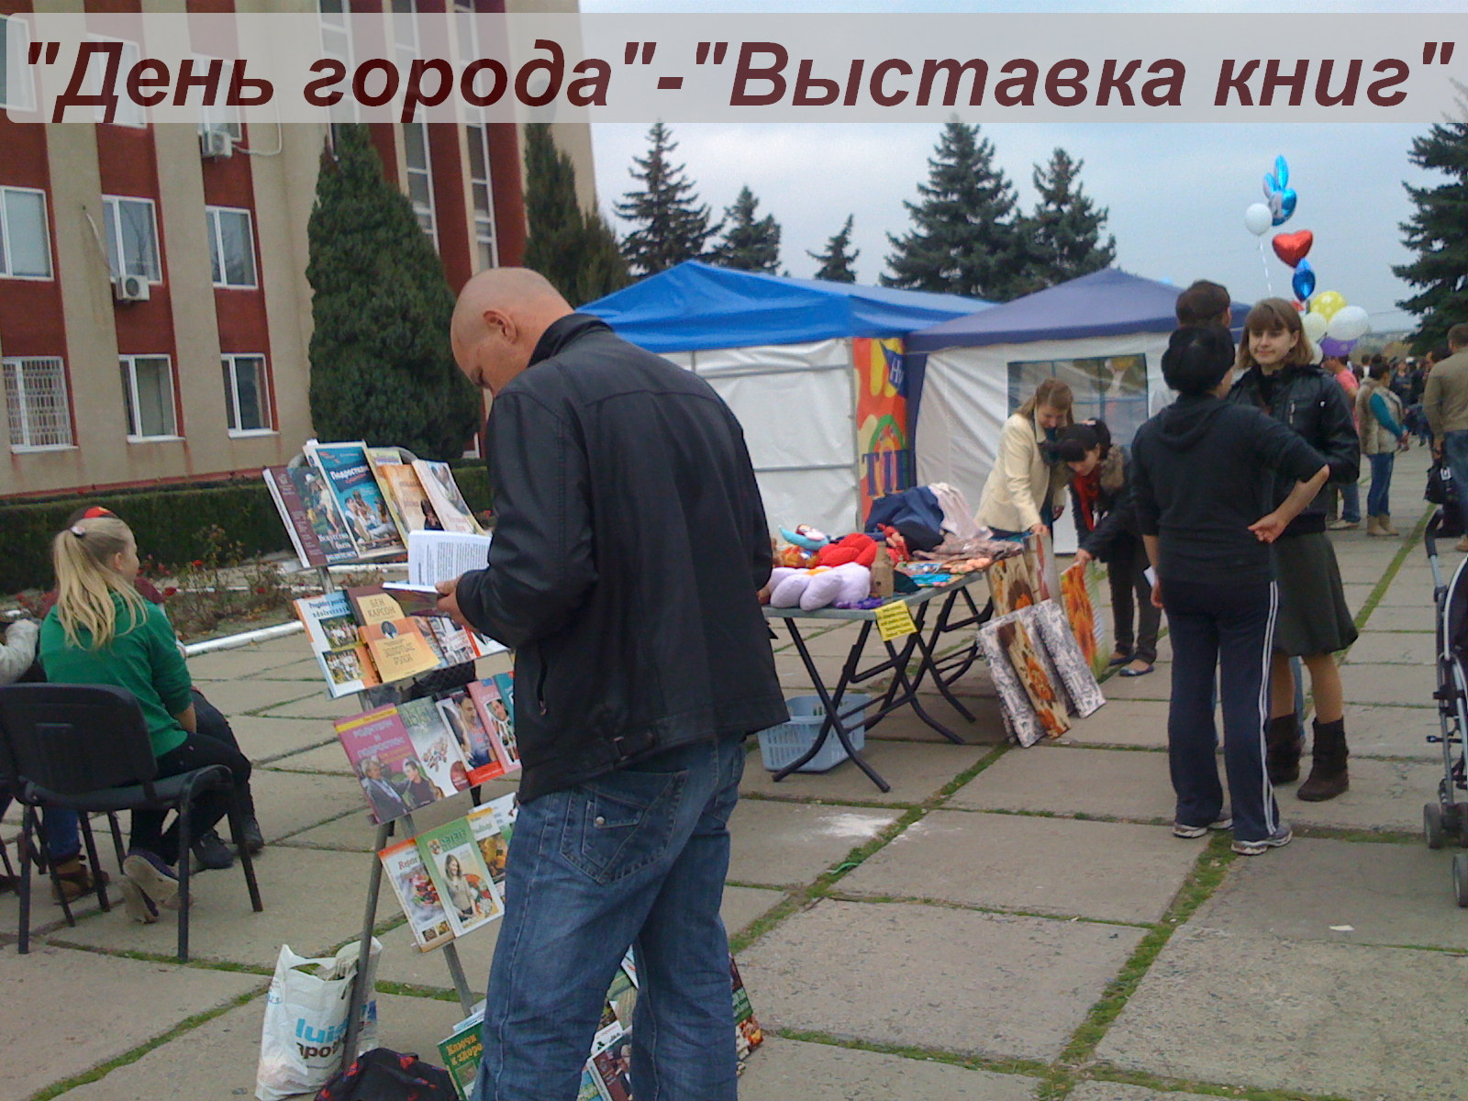
Многие подходили, знакомились с книгами о здоровье, а также получали в подарок духовные книги и христианскую газету «Сокрытое Сокровище».
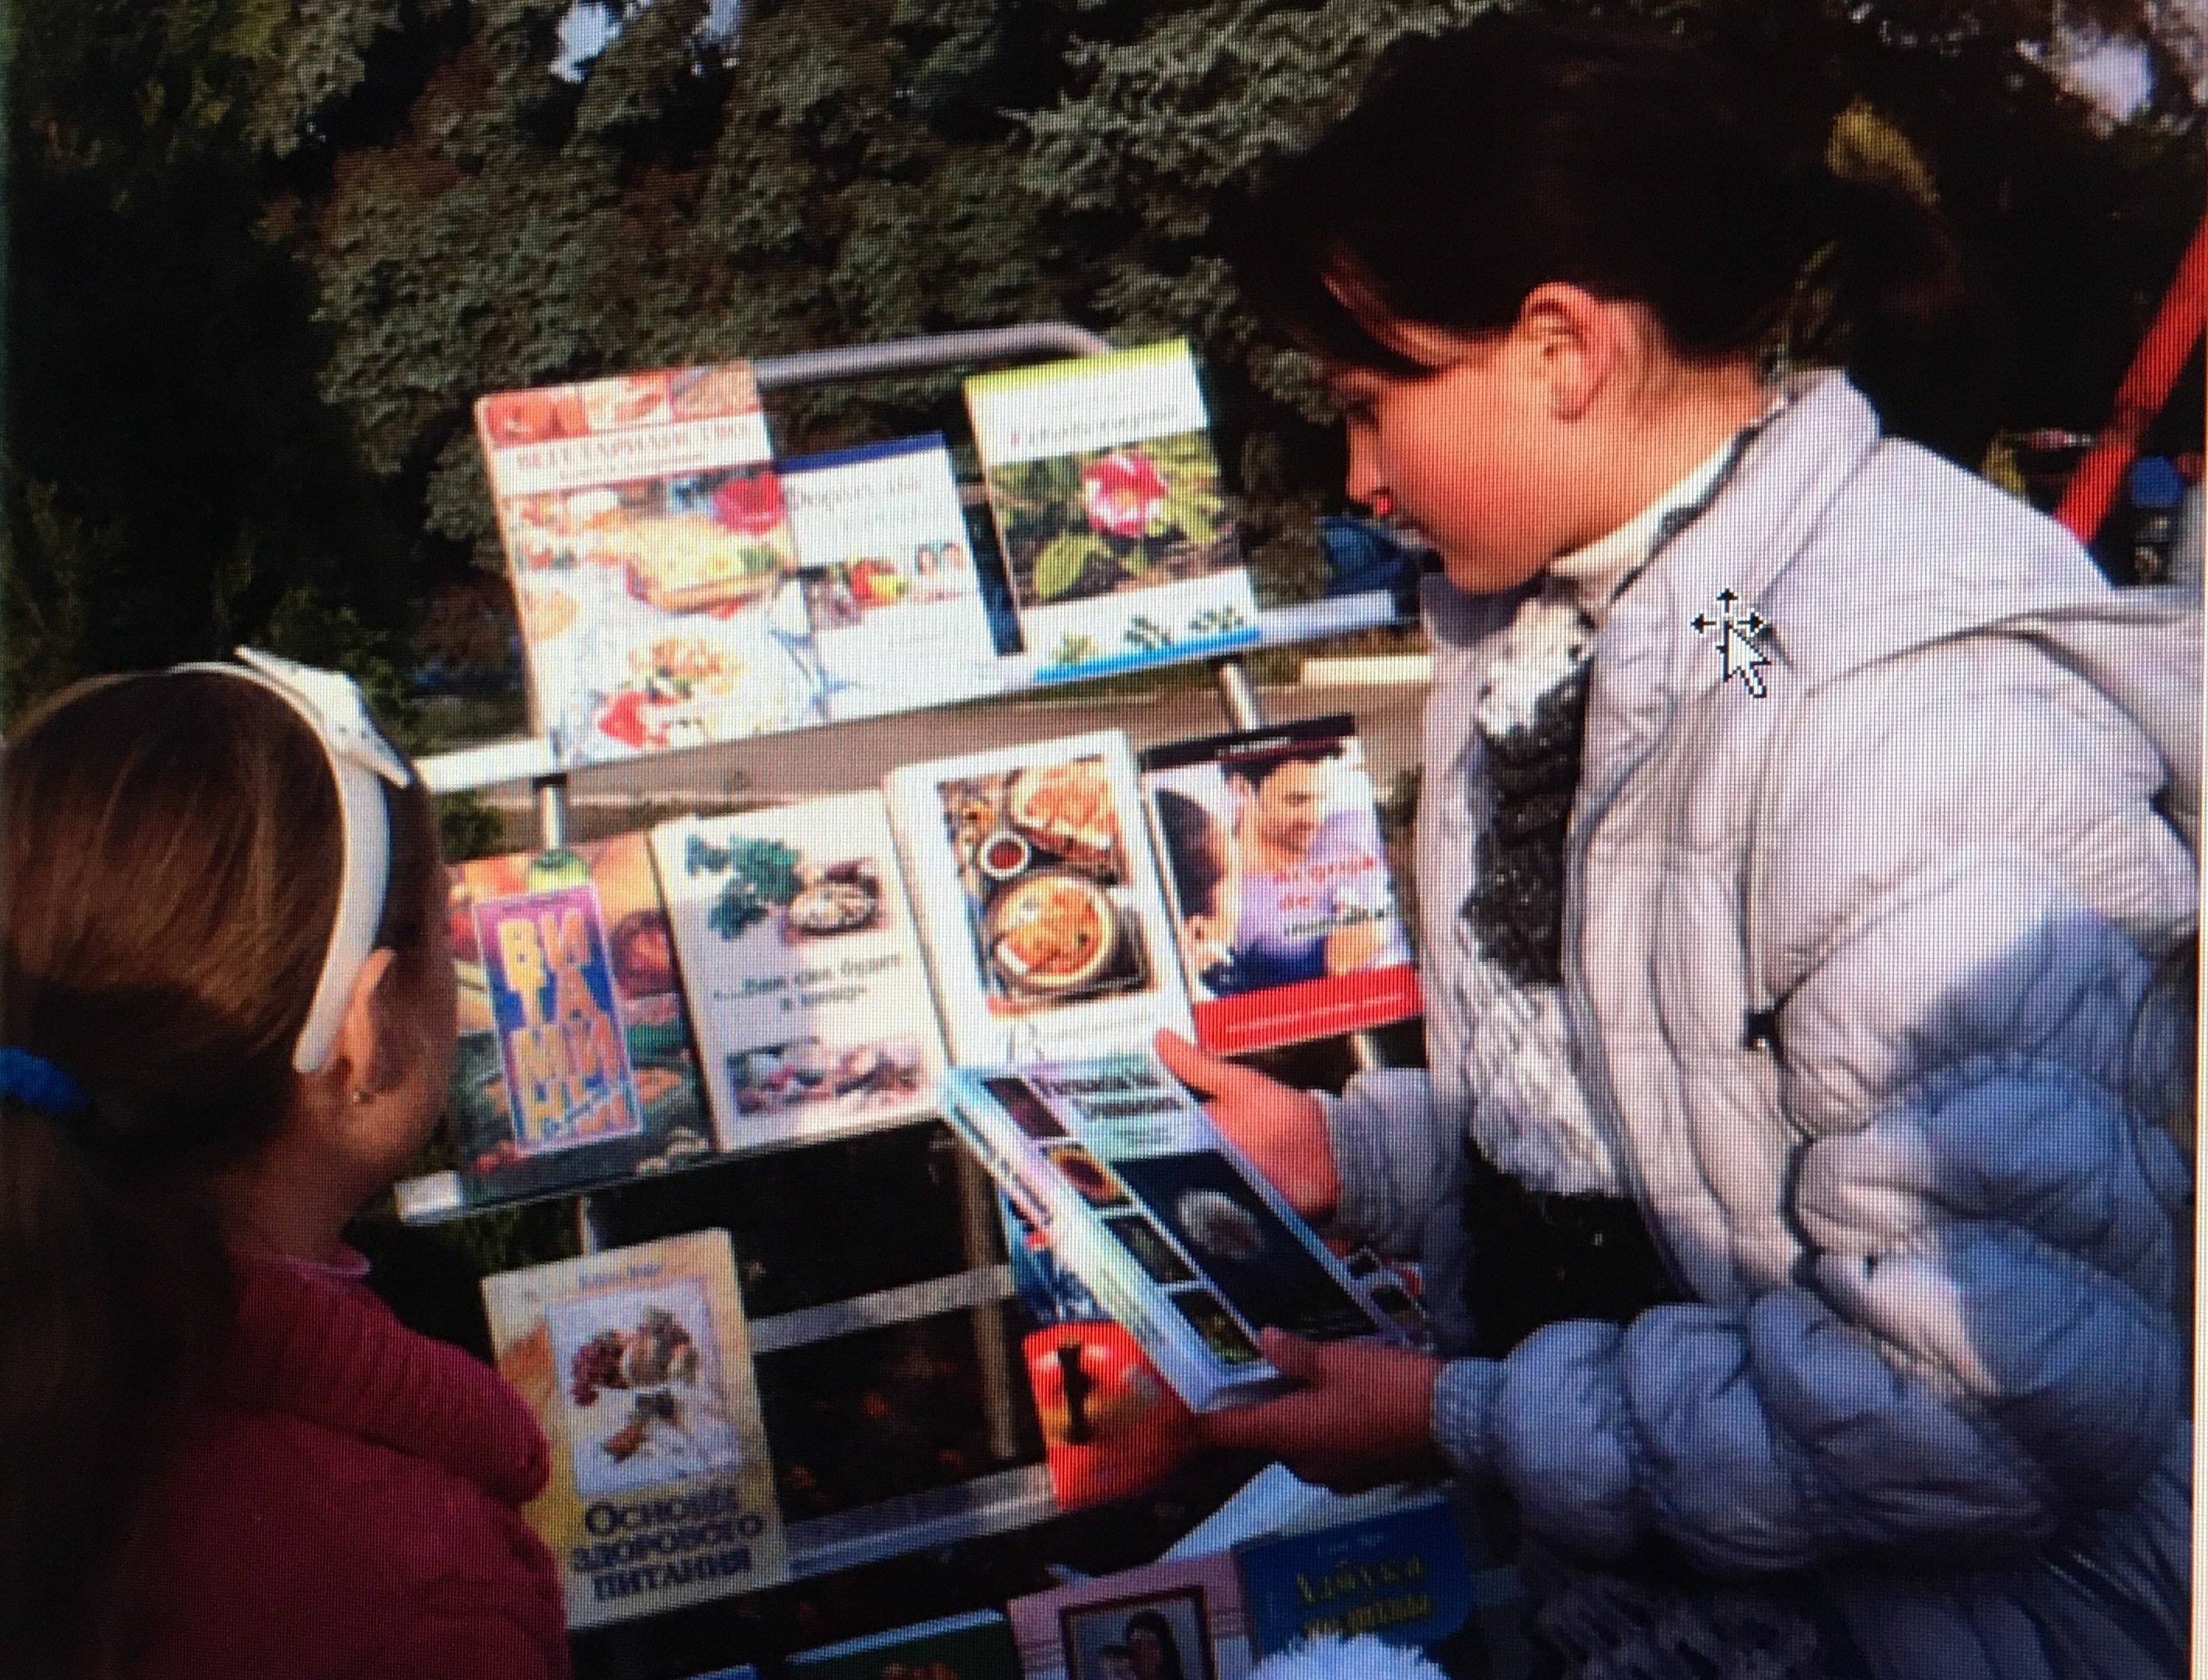

-3-
17 октября – 2015 г. в церкви г. Флорешты состоялось торжественное богослужение посвященное празднику Жатвы. Праздник жатвы – это день благодарения Богу!
Зал, где проходила торжественная программа, был наполнен гостями и традиционно украшен дарами полей и огородов, которыми обильно благословил нас Господь в этом году. «За все благодарите: ибо такова о вас воля Божия во Христе Иисусе» (1 Фес. 5:18).
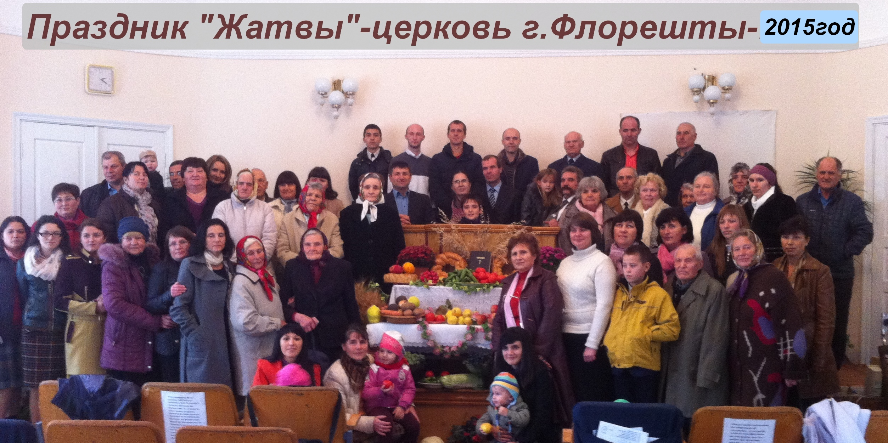
Жатва — это праздник нашей радости и благодарения не только за земное, но и за вечную жизнь, которую Бог нам дал в Своем Сыне Иисусе Христе! Гости из церкви г. Сороки дружно вместе со своими детьми подготовили программу, в которой особым образом сердца присутствующих были затронуты пением красивых псалмов и стихов о жатве.
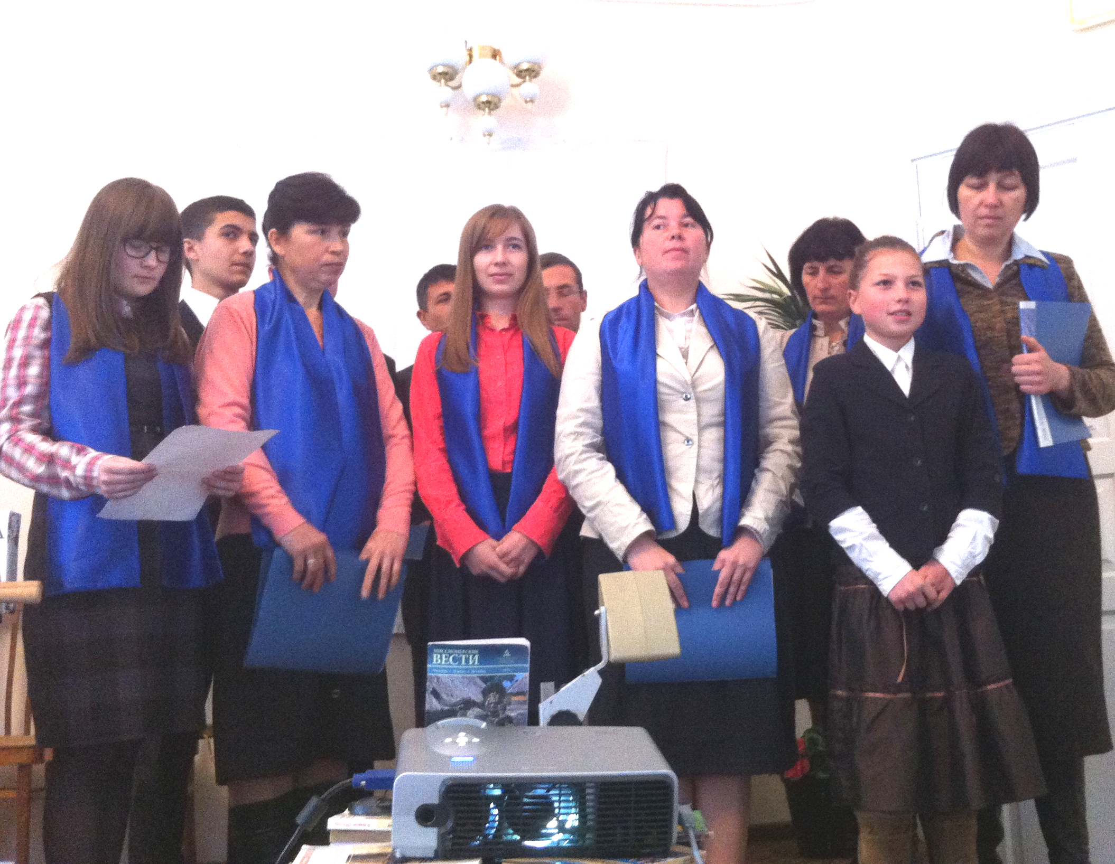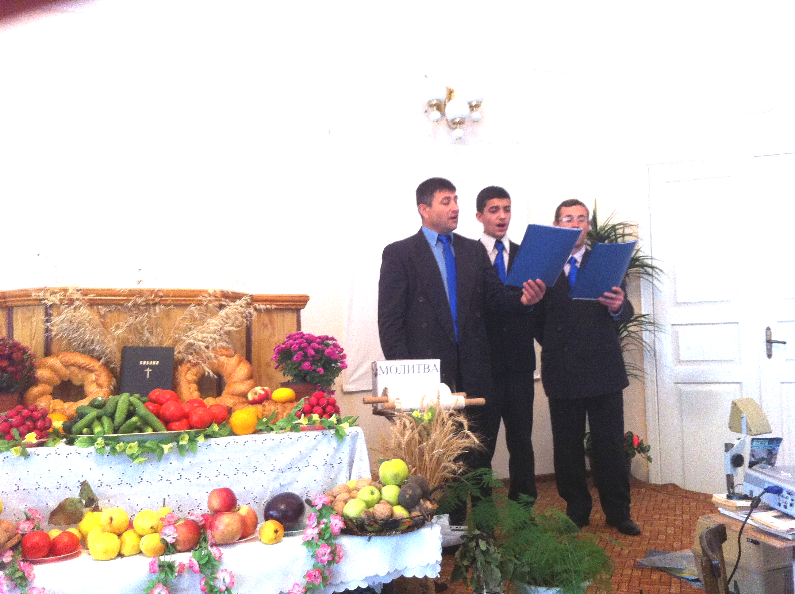
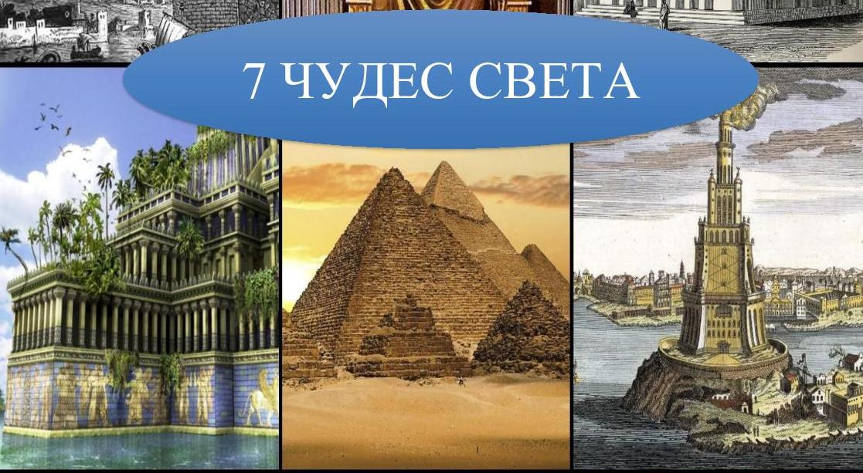
Гости из церкви г. Бельцы представили программу, в которой показали семь чудес света - это (здания) которые, много лет стоят и до сих пор современные мировые ученые не могут понять, какой материал для строения использовали люди в то время.…
Но насколько много чудес у Нашего Господа! Все, что Он сотворил – это все чудеса света. Мы все являемся чудесами света. Все чудесные плоды земли произошли из крошечных, невзрачных семян. И это - чудо природы. Наш Господь Иисус Христос называет Слово Божие тоже семенем. Каким невзрачным кажется оно многим людям. Но из этого семени выросла многочисленная и многообразная Церковь Христа. Разве это не является величайшим чудом Божиим?
-4-
Вся программа наших гостей сопровождалась хоровым пением и прославлением Господа.
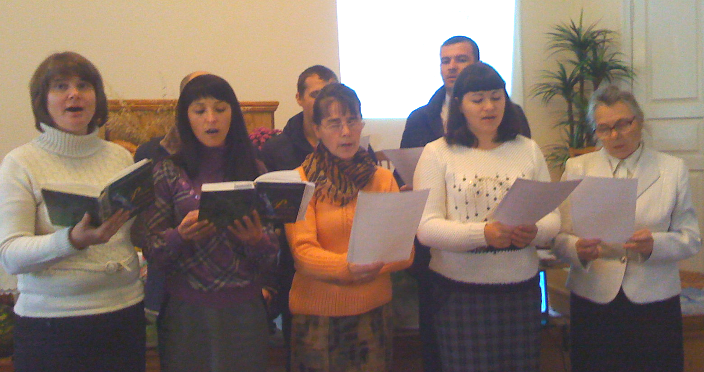
Велик Господь наш и Творец достоин славы и хвалы! Прославление на различных инструментах.

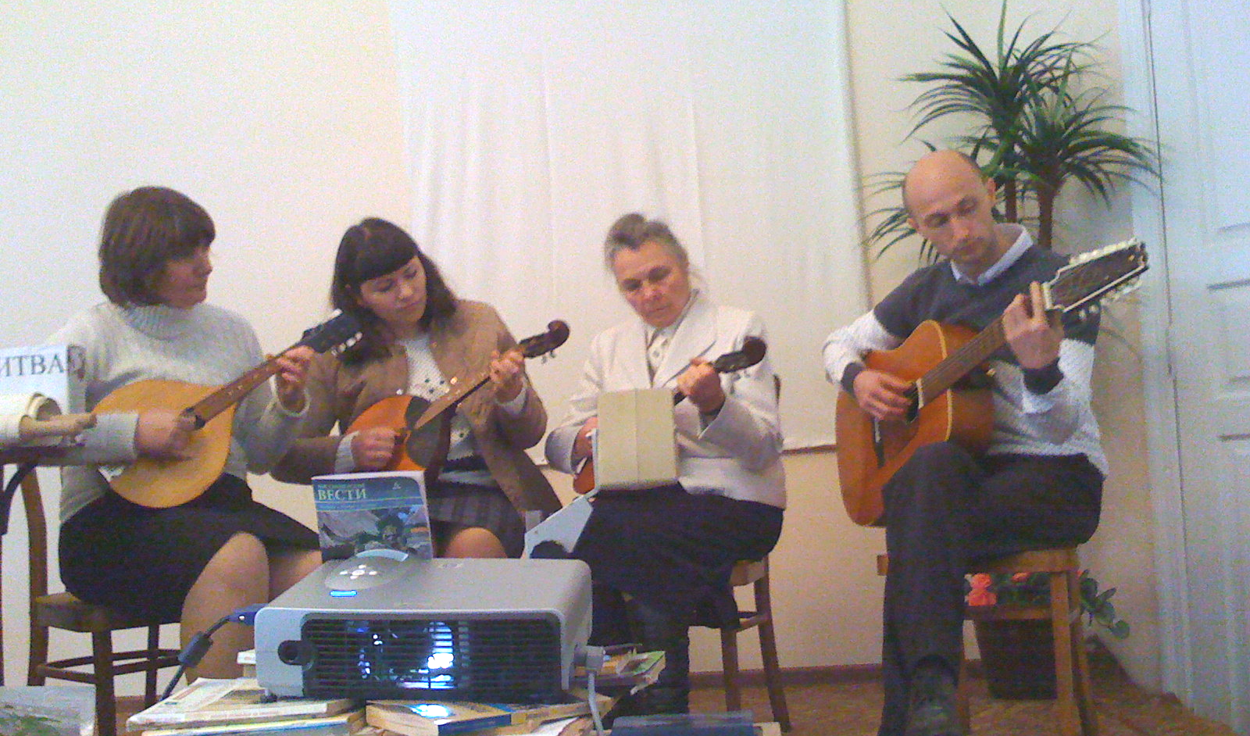

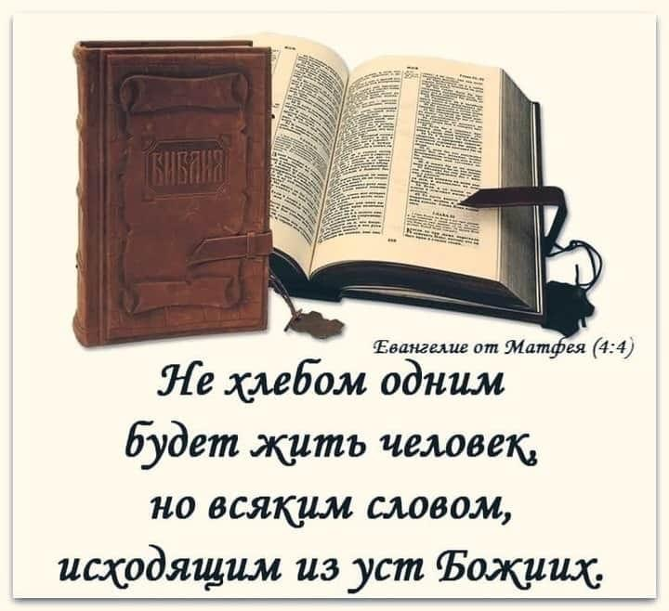
В назидательной проповеди пастора Юнак Ю.Д. и пастора Зэмостяну Ф.И. внимание было обращено на духовный смысл Праздника Жатвы.
Жатва - это пища для всего человечества! Но сколько есть людей, которые ценят только физический хлеб и не думают о пище для своей души. Христос провозгласил великую истину: "Не хлебом одним будет жить человек, но всяким словом, исходящим из уст Божиих" . Христос обращает наше внимание на нашего внутреннего человека и говорит, что он также нуждается в пище, в пище духовной. И этой духовной пищей является, по словам Христа, Слово Божие.

-5-
Все что мы имеем принадлежит Богу – «Моя вся земля» - говорит Господь. Мы ничего не принесли в этот мир и ничего не унесём. Наш Великий Небесный Царь Господь отдал все для нас. В этот праздник, смотря на все щедроты Божии, пусть нашим решением будет – «Господи я и все моё – Твоё»
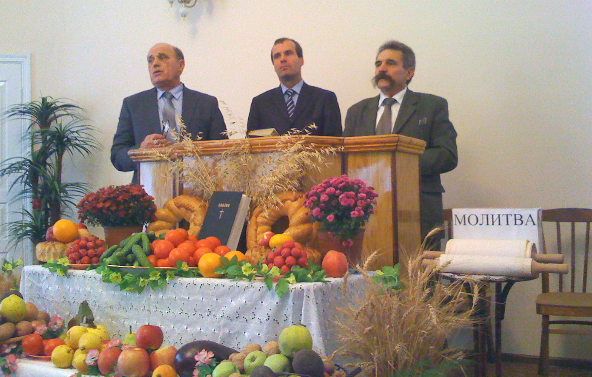
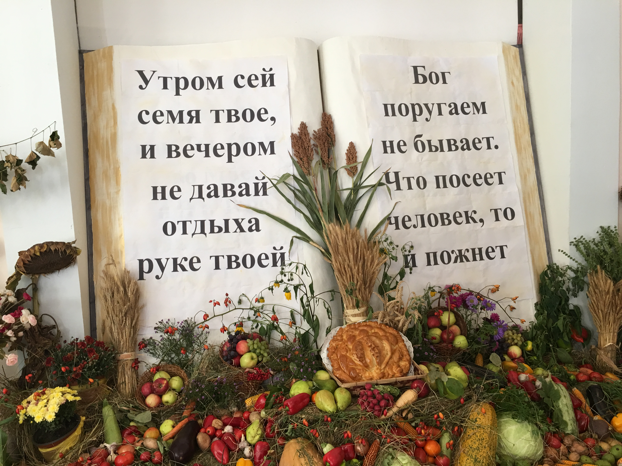
Взирая на плоды, которые произрастила земля, мы невольно вспоминаем и о том семени, из которого произошёл тот или иной плод. Доброй жатве предшествует сеяние доброго семени.
«Что посеет человек, то и пожнет» ( Гал. 6 : 7 ). Этот известный всем закон распространяется не только на материальную сферу, но также и на духовную.
Конечная жатва Христа на земле при кончине века — это конечный сбор урожая человеческих душ для Царства Божьего! Господь хочет, «…чтобы все люди спаслись и достигли познания истины». Он призывает нас к сеянию благословенных семян добра, любви и сострадания, так как в этом нуждаются люди.

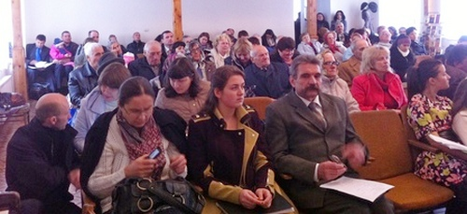

-6-
Не остались в стороне и дети, которые также внесли свою лепту благодарности Господу в стихах и пении, не оставив никого из присутствующих равнодушным. Ведь всегда приятно смотреть на детей, которые славят и благодарят Господа!
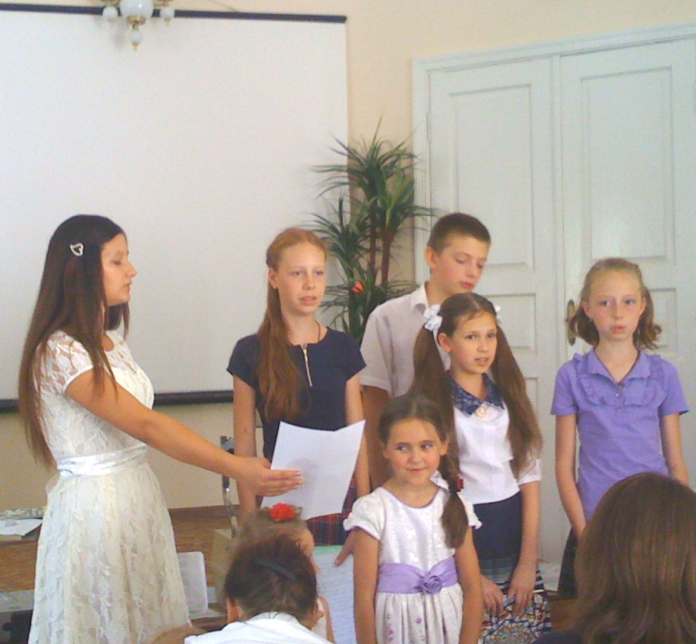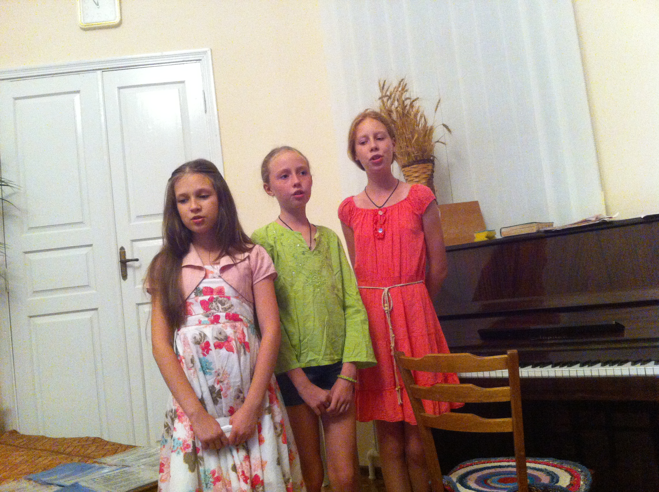
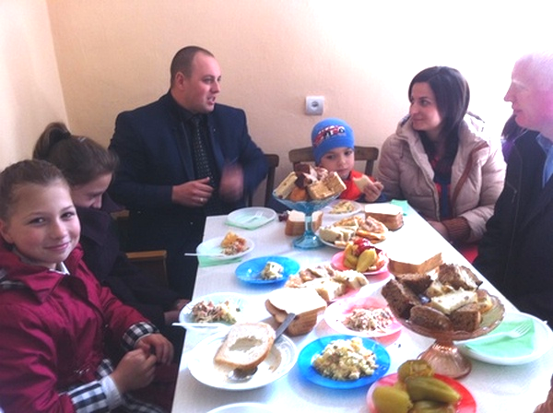
По завершении праздничной программы, все присутствующие были приглашены для продолжения общения за праздничным столом. И сестры со своей стороны приготовили вкусный обед, которым накормили всех.
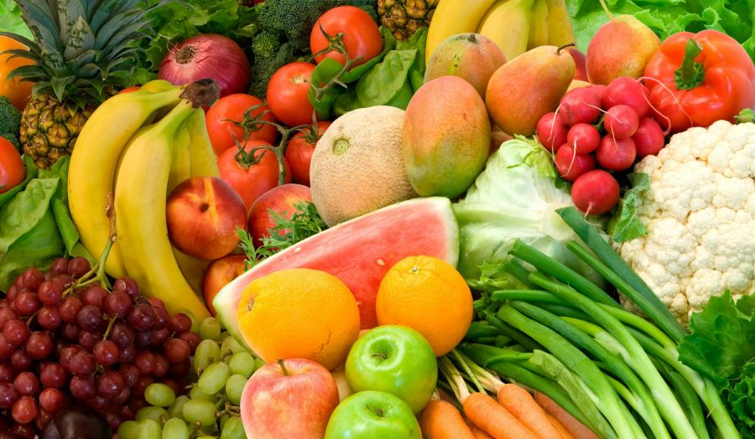
СЛАВА БОГУ Дорогие друзья! Пусть Господь поможет каждому из нас, сквозь пелену повседневной суеты видеть любовь и заботу Творца в нашей жизни, а также ценить тепло и радость общения в церкви.
24-Октября -2015г. – Миссионерская работа через христианскую газету «Сокрытое Сокровище»
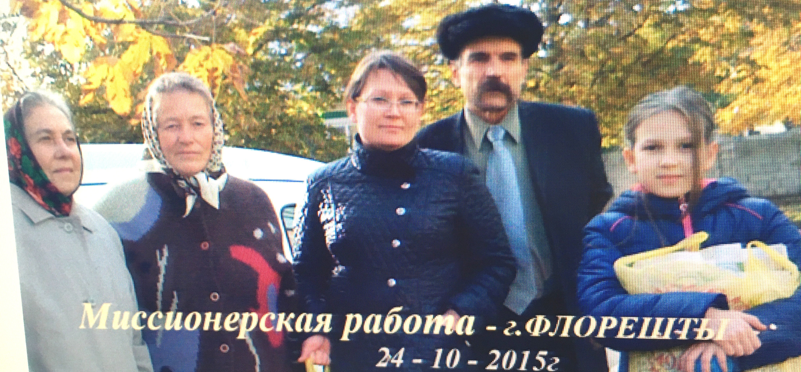

-7-
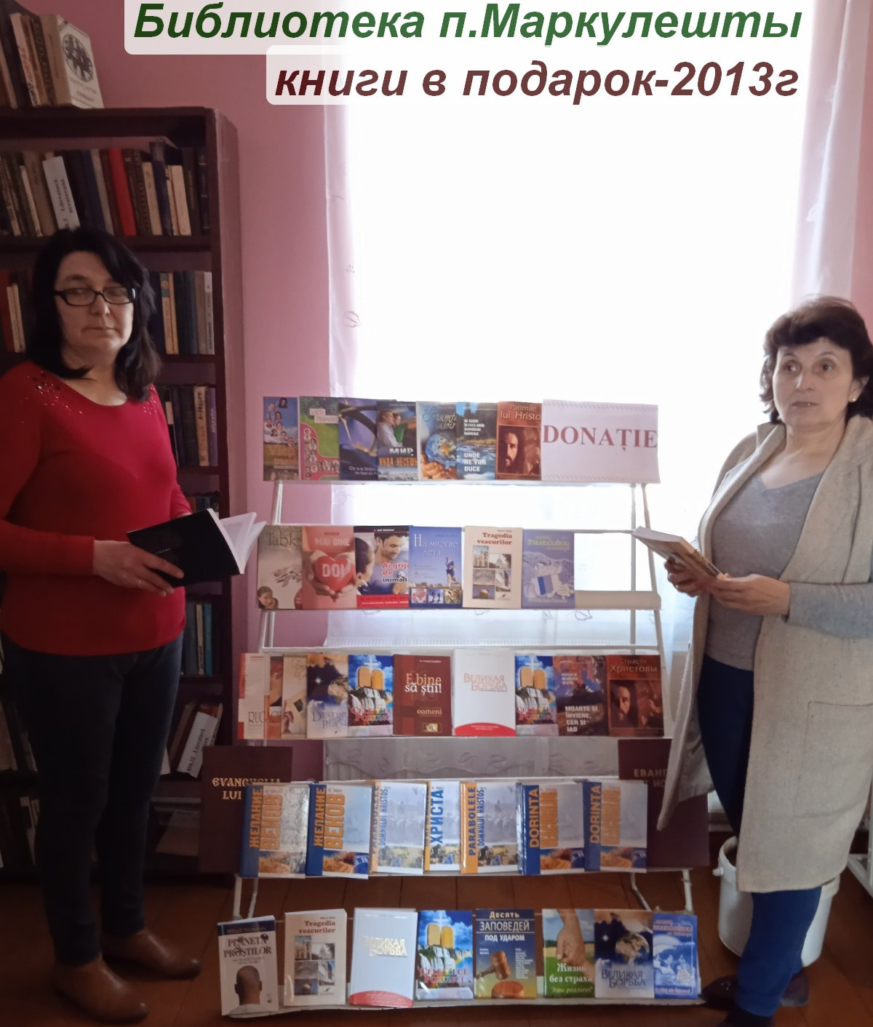
В 2013 году в БИБЛИОТЕКУ п. Маркулешты, Флорештского района, были подарены книги, чтоб люди этого поселка могли читать, знакомиться с нашей церковью и нашим Богом.
С тех пор прошло два года, и вот какое письмо благодарности написала Зав. Библиотеки п. Маркулешты:
Scrisoare de mulțămire
Biblioteca Publică Mărculești a priit în anul 2013 o donație de la Societatea pentru sănătate, educație și familie.
Cele 109 cărți primite au fost binevenite, îndeosebi cele pe temă culinară, căci înlocalitate activeaza Școala Profesională, elevii căreia studiază profesia de bucătar.
Cărțile „Sănătate prin alimentație”, „Cartea de bucate”, „Salate de crudități”,”Rețete culinare”, „Rețete pentru familia noastră”auservit ca un suport considerabil în procesul de instruire a viitorilor bucătari.
Lucrătorii Punctului Medical au recomandat pacientilor următoarele cărți din colecția primită “Diabetul și sindromul hipogliceic”, „Cum să înfrunți stresul”, „Osteoporoza”, „Tratamente naturale pentru hipertensiune”.
Cu elevii liceului am discutat cărțile „Pregătire pentru adolescență” și „Adioțigări”. La discuție au participat polițistul de sector și medicul de familie.
Lucrătorii bibliotecii au oformat expoziții de carte, discuții de carte cu scopul de a arăspîndi cărțile primite în rîndurile cititorilor. Cărție date au îmbogățit considerabil colecția bibliotecii.
Administrația Pubică Locală înpersoana primarului Vîrlan Ion și Biblioteca publică în Persoana șefei bibliotecii Cocieru Svetlana aduc sincere mulțămiri D-lui Vitalie Rebsanciuc pentru colecția de carte donată bibliotecii.Primarul or. Mărculești - Vîrlan Ion, Șefa bibliotecii - Cocieru Svetlana
Слава Богу, эти 109 книг по сей день читаются читателями поселка и сеют семена Слова Божия в сердца людей. Будьте светом миру! Сейте, молитесь и верьте! Пусть это Слово даст плоды и людям спасение.
НОЯБРЬ -2015 год – Василий Ротарь - житель села Бэхранешты Флорештского сделал примерно такой же подарок книг в сельскую библиотеку своего села Бэхранешты, - Флорештского района.
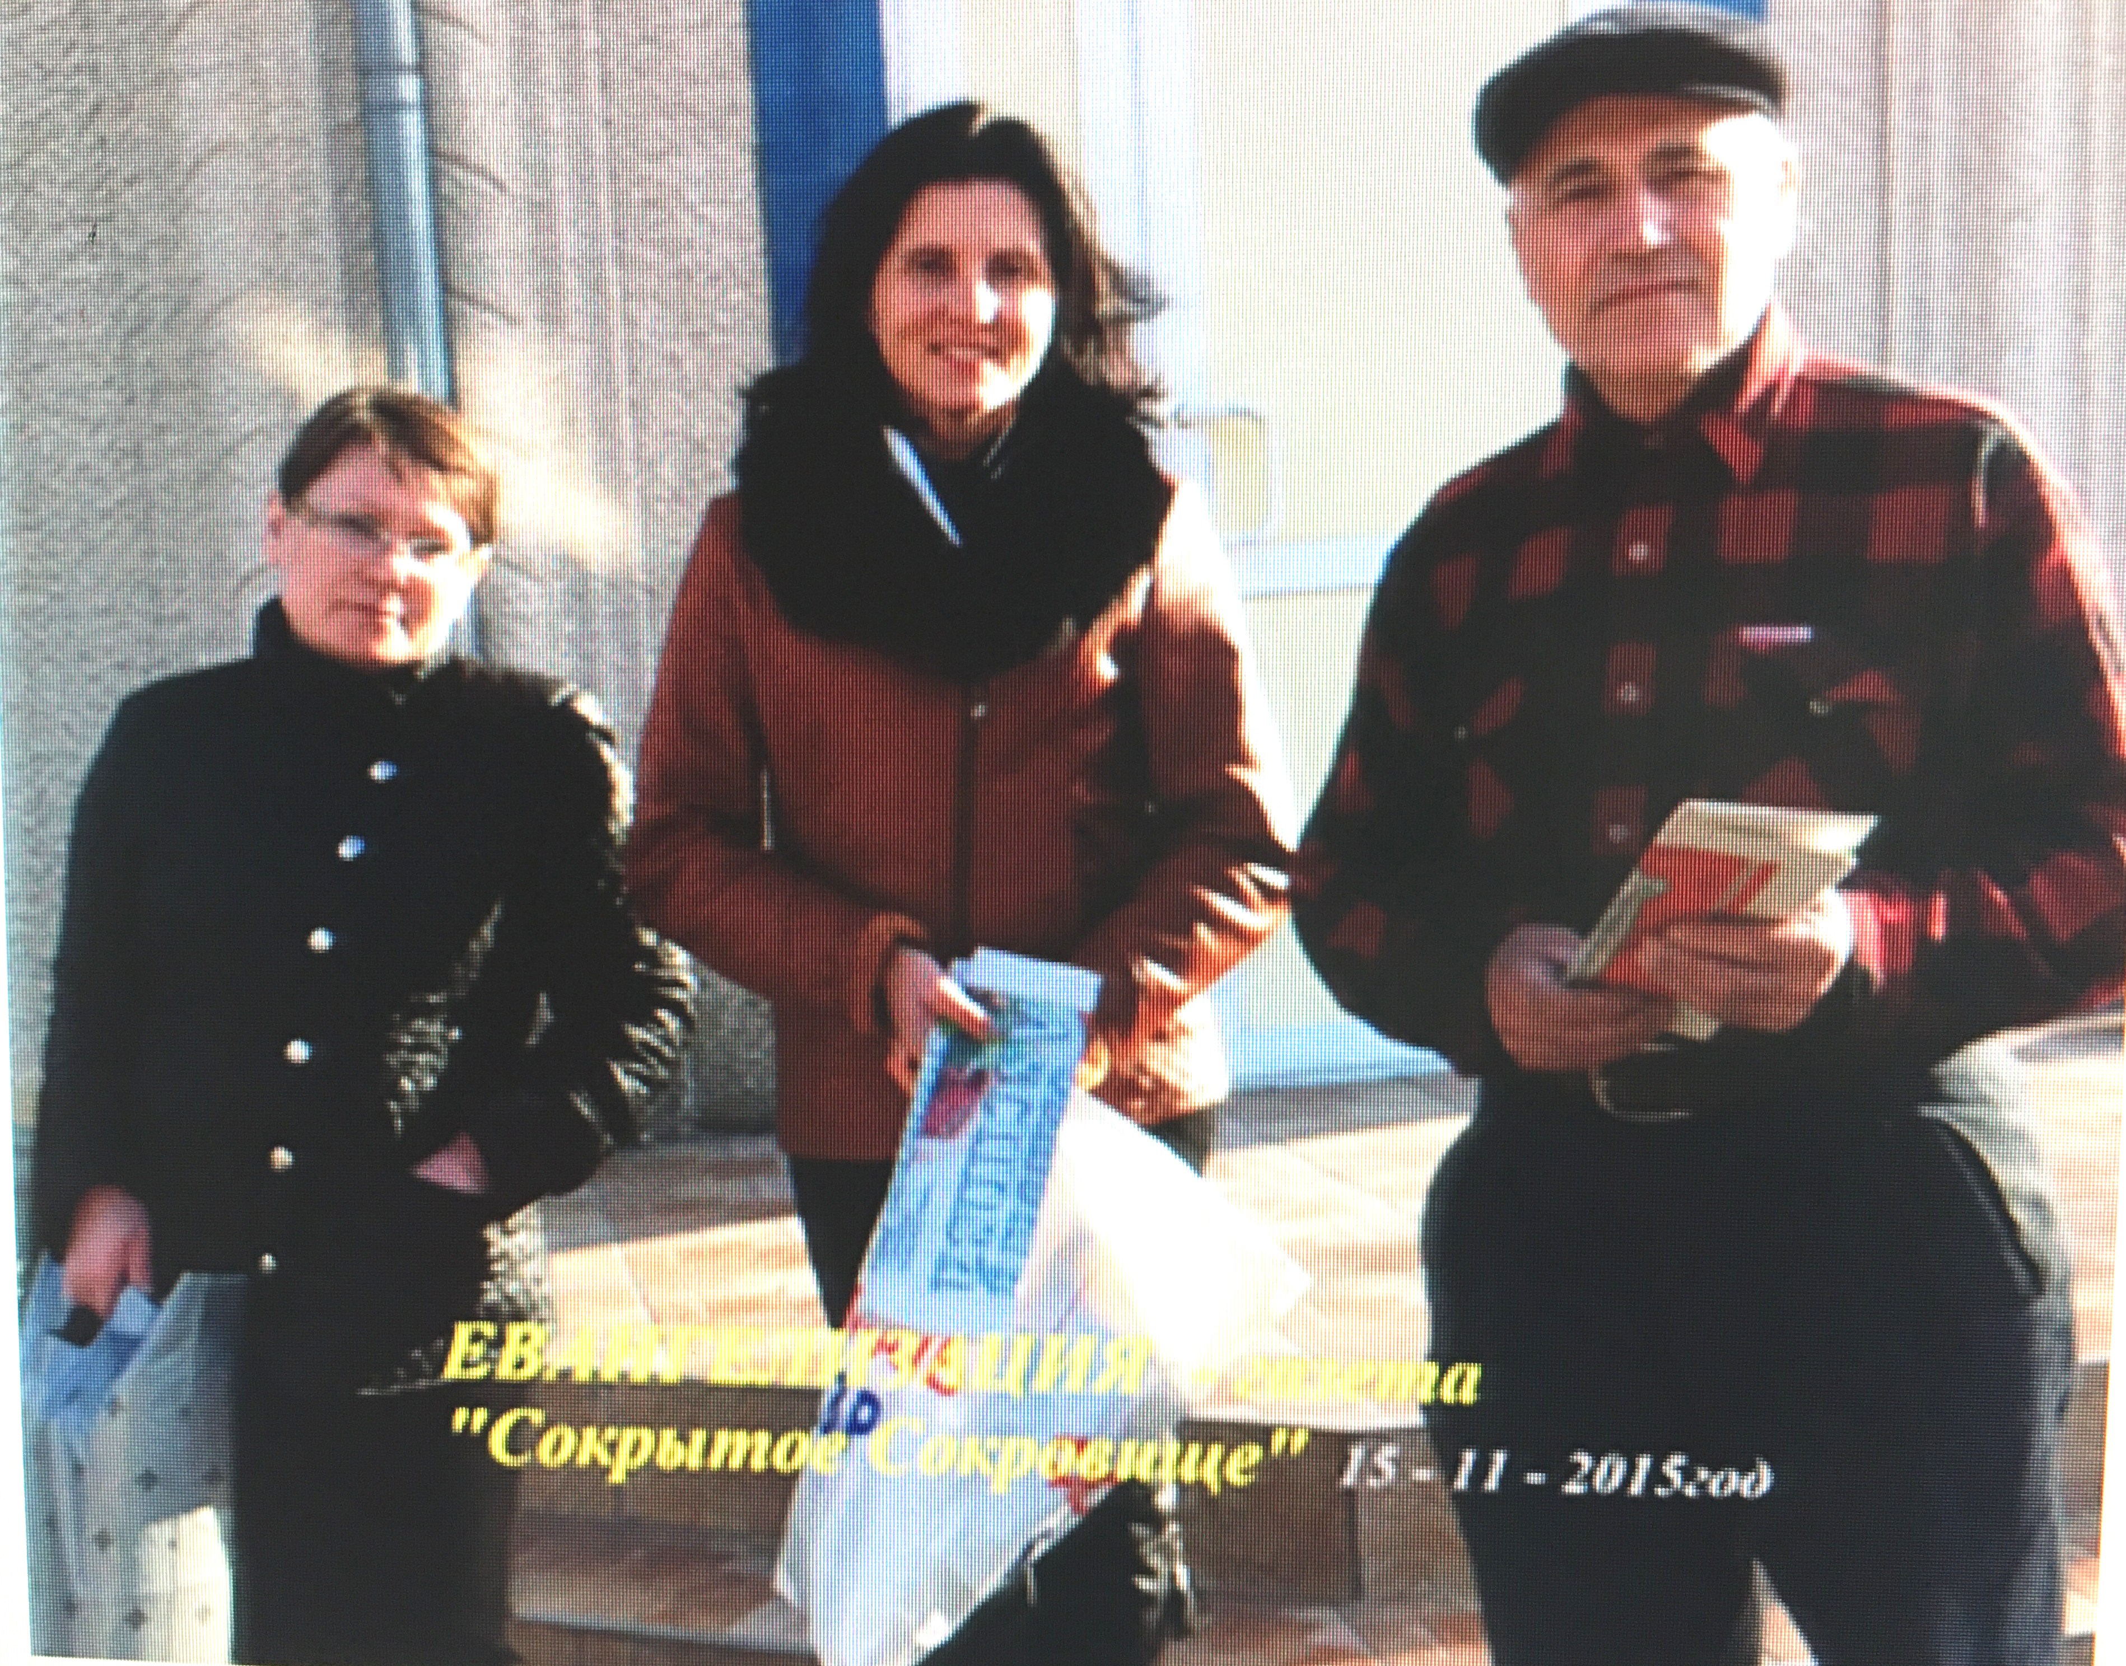 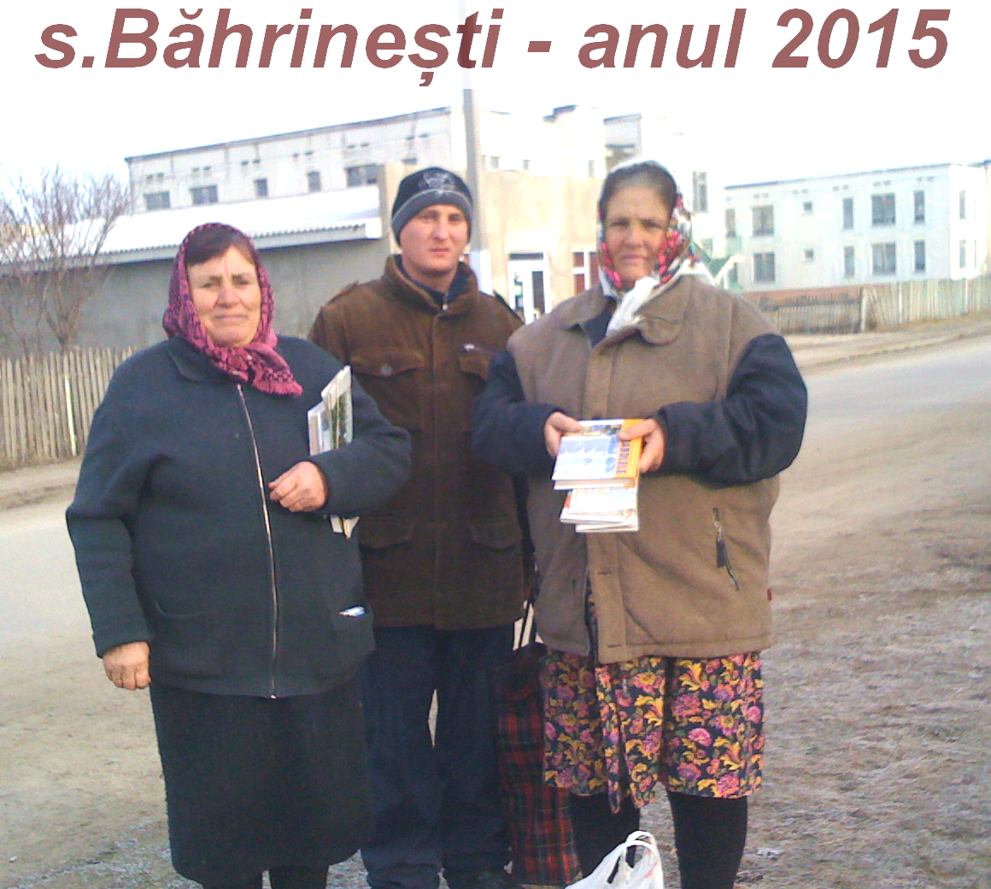
Его желание и молитва, чтобы люди читая книги, узнали характер нашего Бога, покаялись и получили спасение. Иисус призвавший галилейских рыбаков и сейчас призывает людей на Свое служение. Он и сегодня желает проявить Свою силу через нас, как Он делал это через первых учеников. Истина, которую Бог открыл нам, должна быть возвещена всему миру. И преимущества совершать эту работу даны нам.
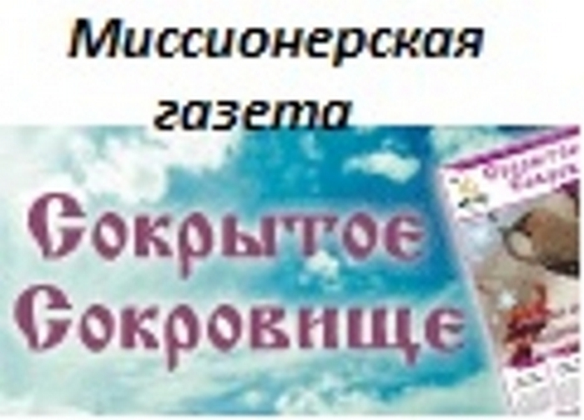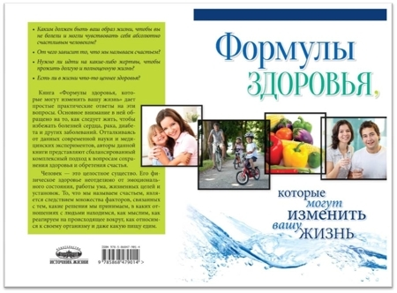

-8-
Посещение и общение на дому тех собратьев, которые по состоянию здоровья не могут посещать служения.
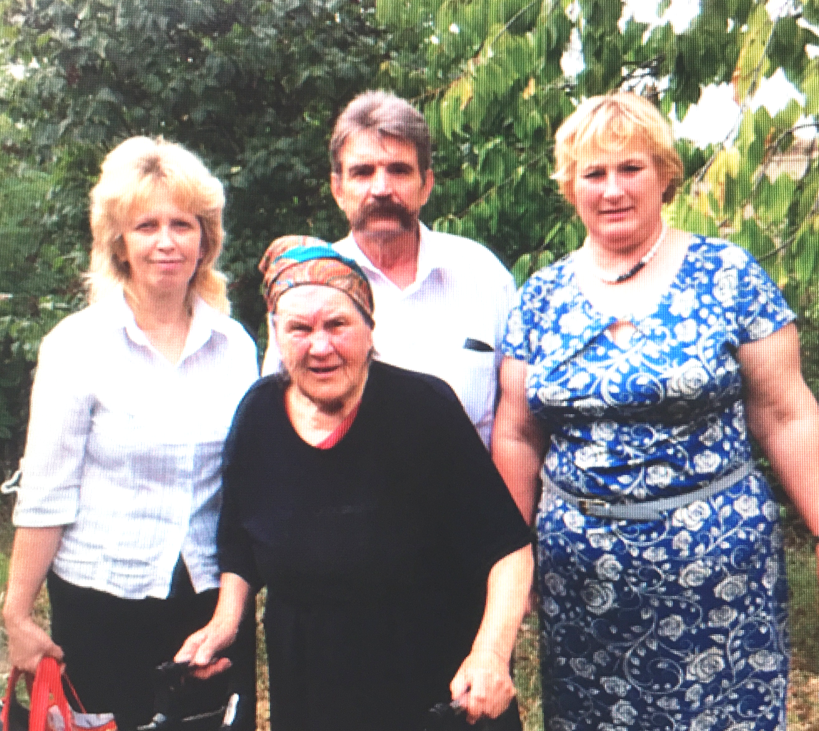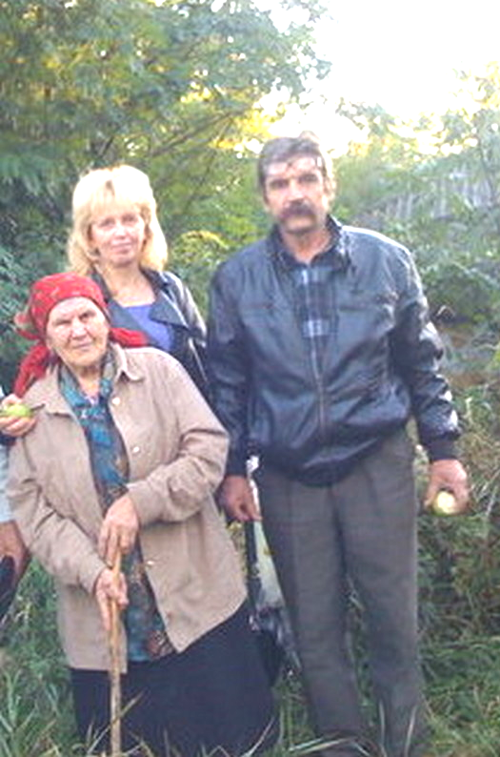
15-Ноября -2015год – Евангелизация через книги, и христианские газеты «Сокрытое Сокровище» с.Алексеевка
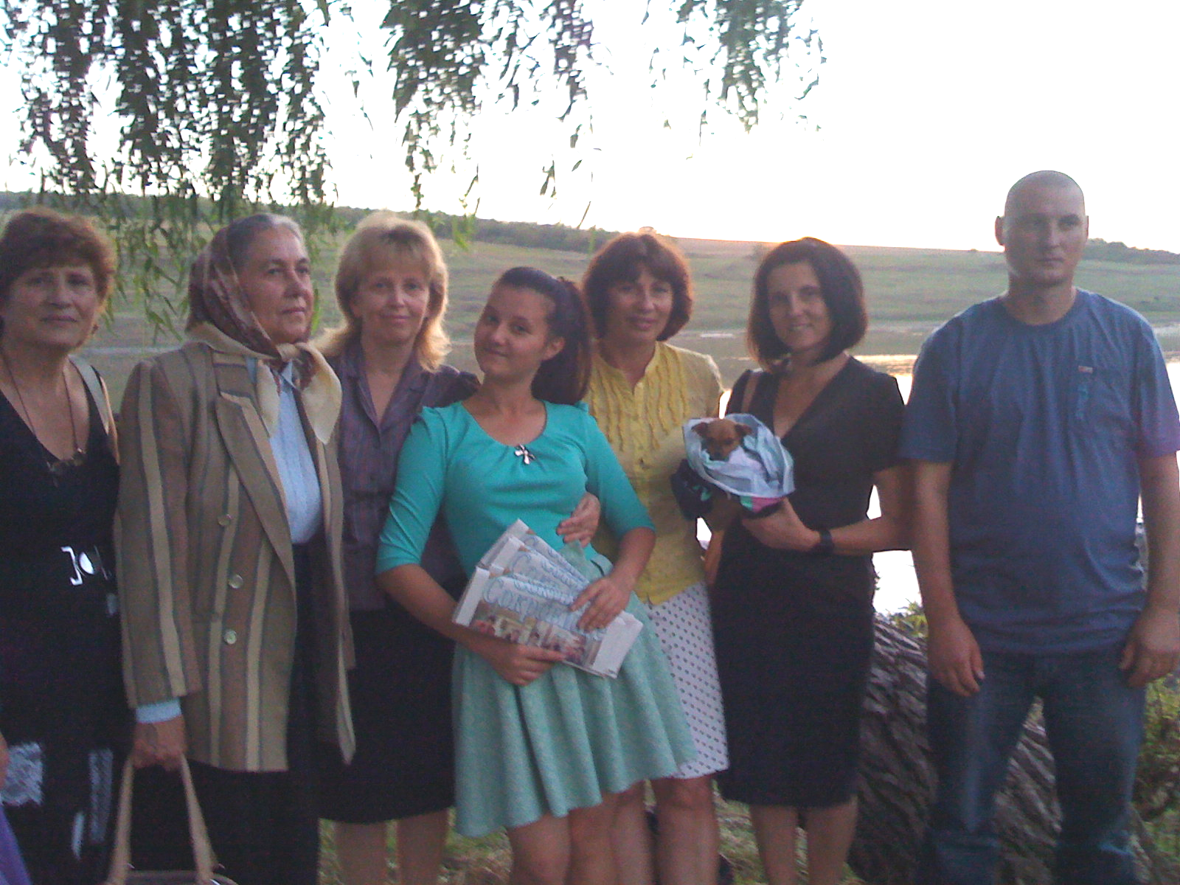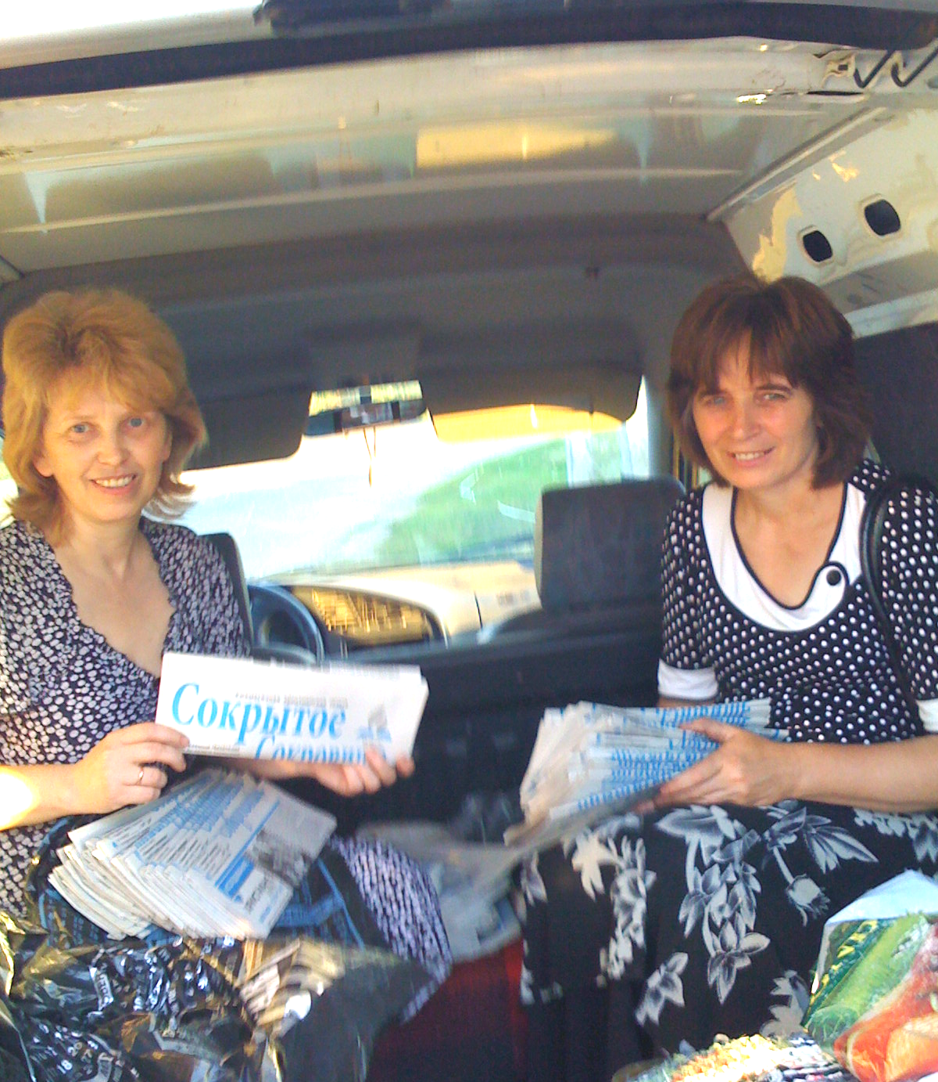
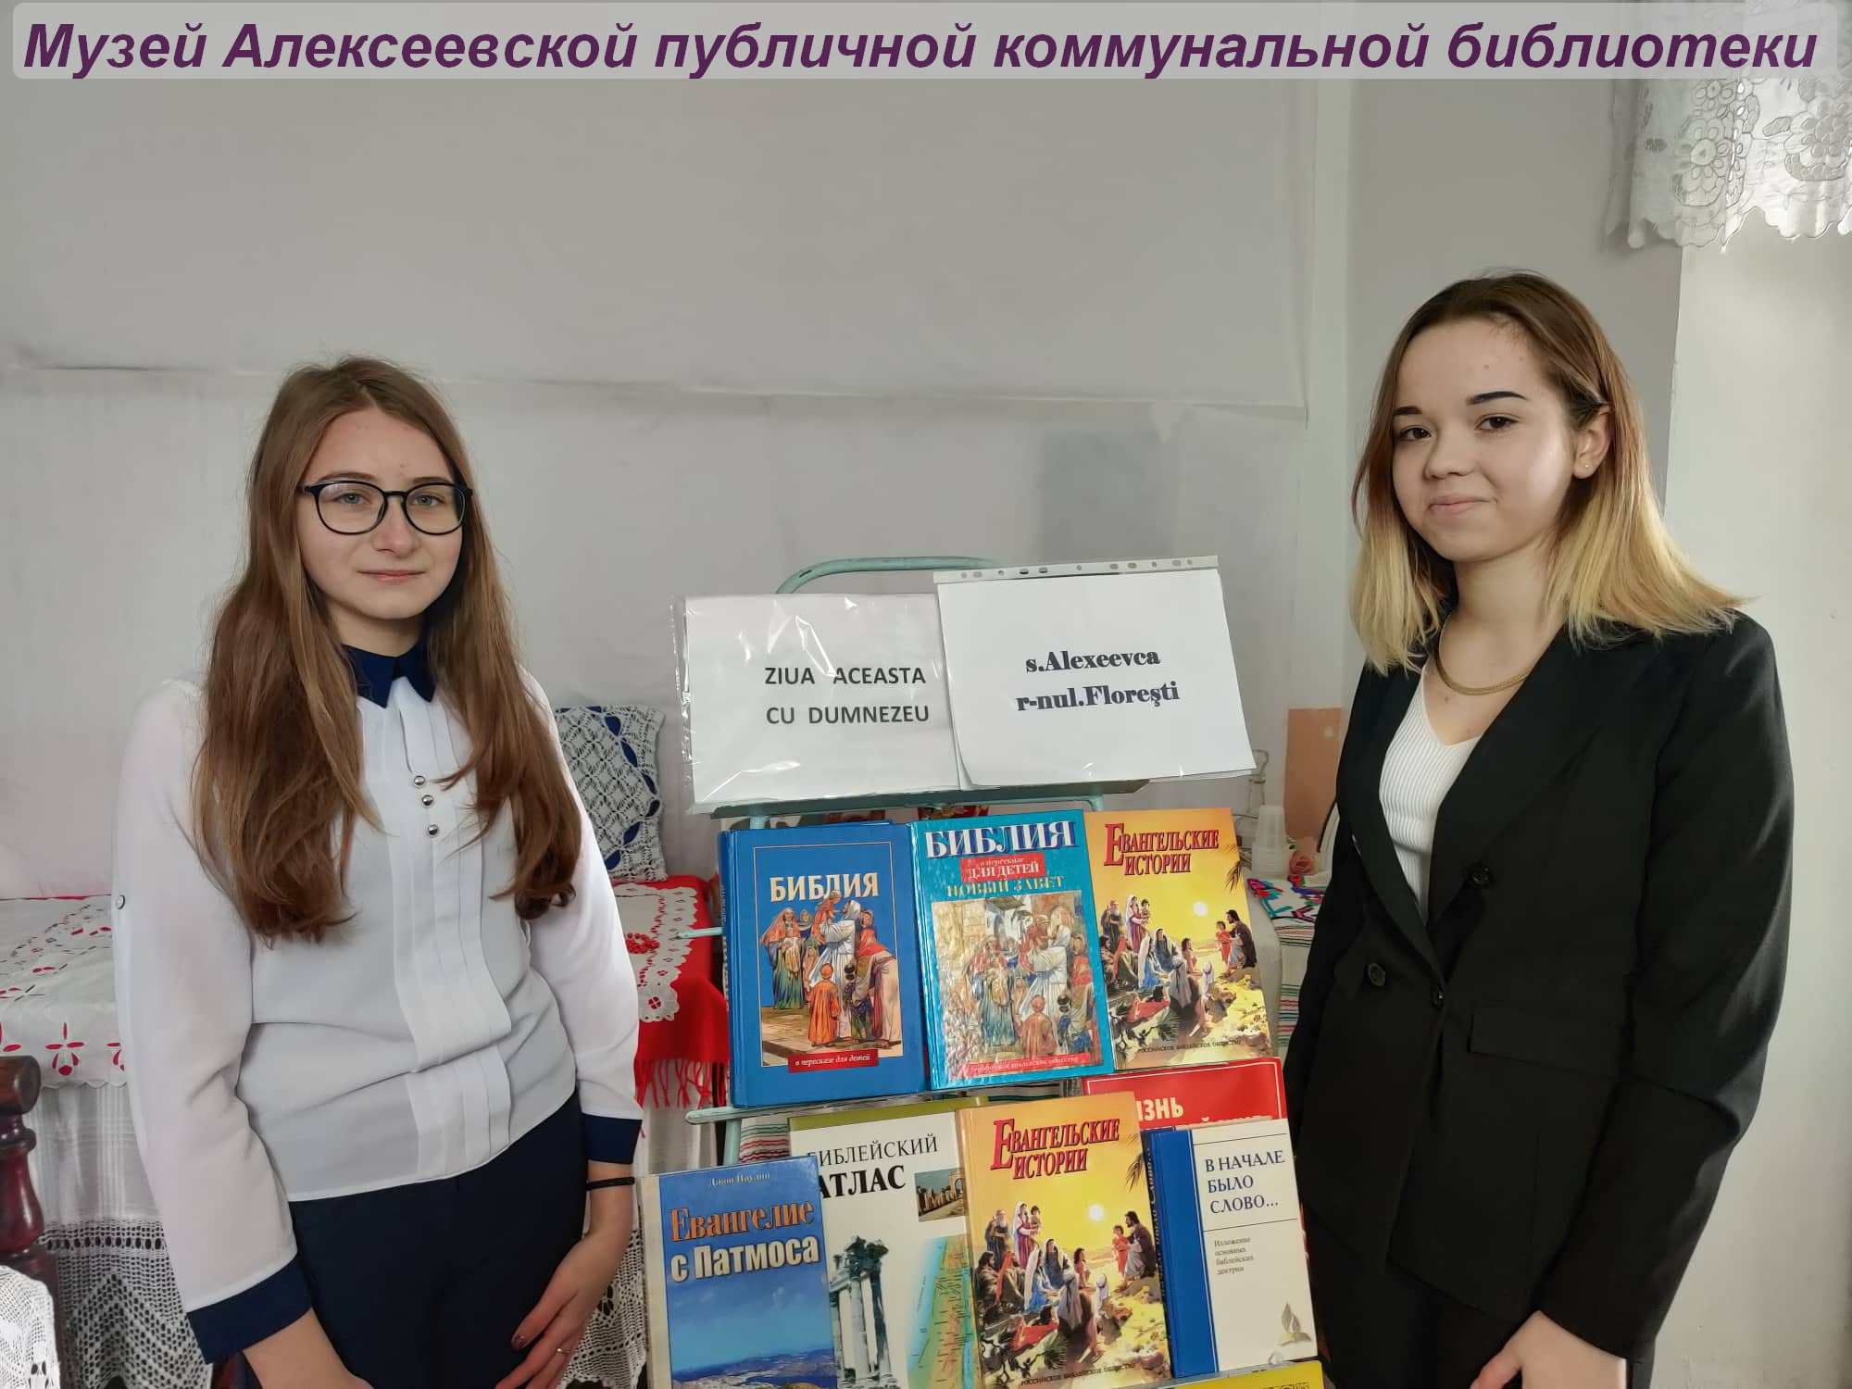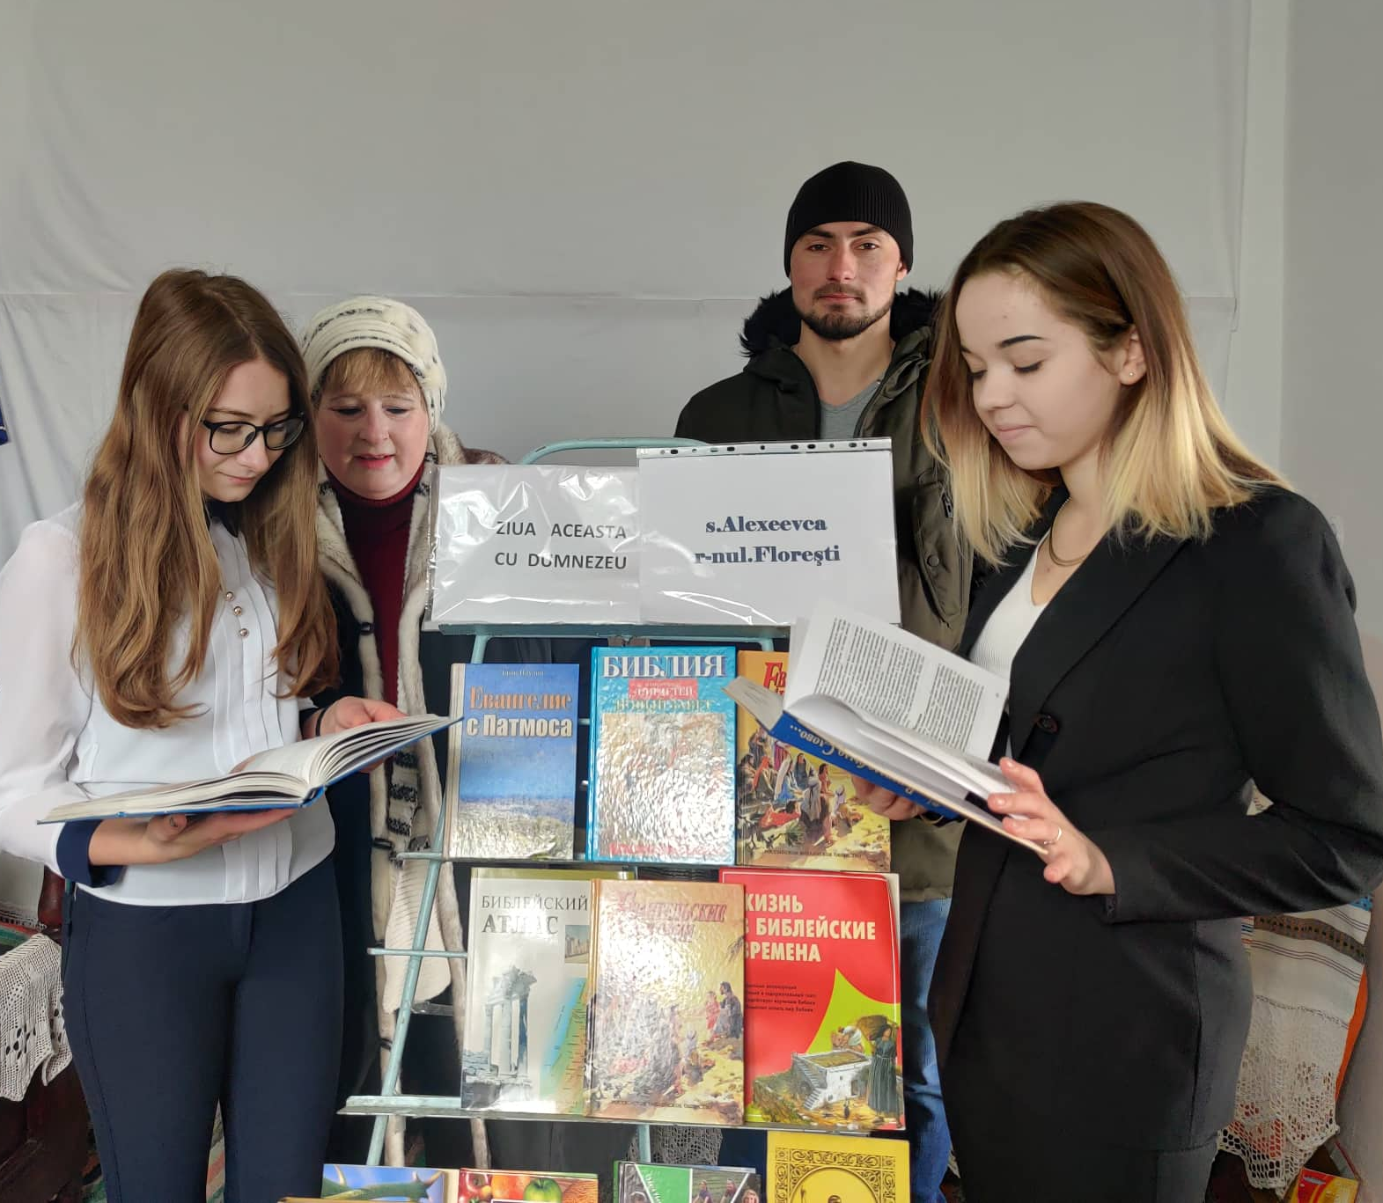

-9-
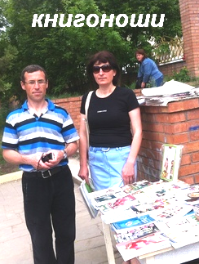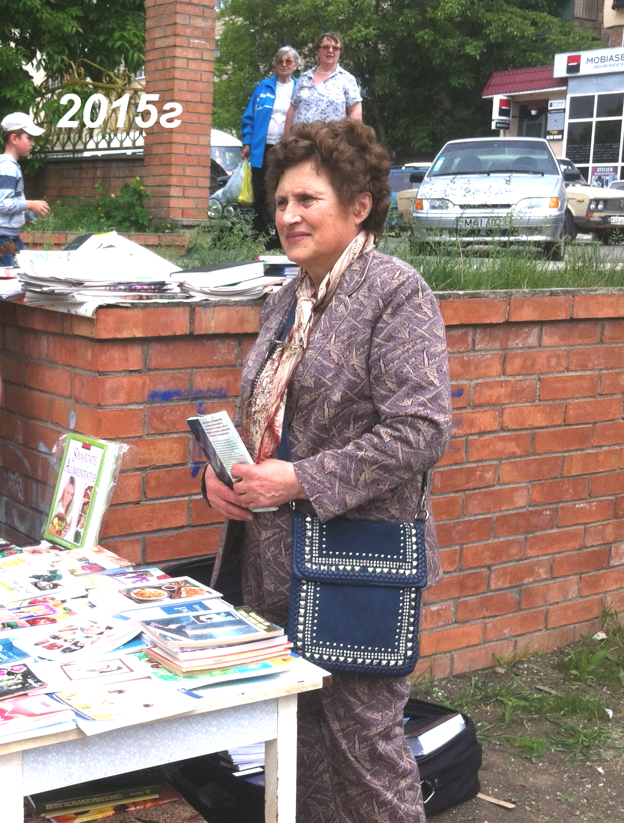
12-Декабря-2015год. – В этот субботний день нашу церковь посетили гости. Пастор - Леонид Панчук и секретарь Униона – Руслан Лотка. Представили нового пастора – Валерий Иванович Сажин, который впредь будет трудиться в нашей Флорештской церкви.
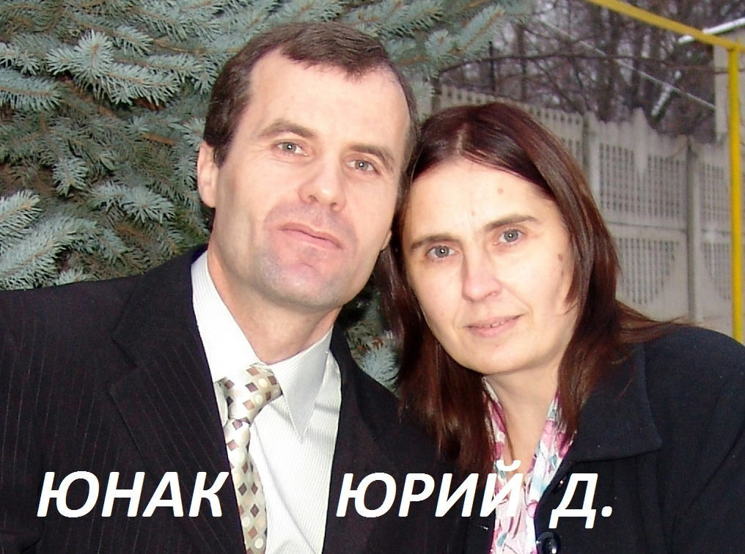
Мы искренне благодарны Богу, за служение в нашей церкви-
пастору Юнак Юрию Д. и его супруге Любови. За короткое время, их служения в нашей церкви, мы очень многому научились благодаря их проповедям, которые, были представлены просто, грамотно и поучительно для нас.
Мы успели полюбить эту семью и поняли, какие они искренние, добрые, честные, посвященные и верные своему Господу люди.
Пусть Господь и впредь благословит их в духовной работе и даст здоровье и сил для труда на ниве Божьей и спасению людей.
Иисус совершает служение в небесном святилище, но Он также пребывает и со Своими работниками, ибо Он провозглашает: «Се, Я с вами во все дни до скончания века» (Мф. 28:20). И Слова, записанные в Деян.20:24, «Но я ни на что не взираю и не дорожу своею жизнью, только бы с радостью совершить поприще мое и служение, которое я принял от Господа Иисуса, проповедовать Евангелие благодати Божией».
Эти слова из Писания Семья Юнак Юрия готова не только сказать, но и в жизни исполнять.
Да пребудет с вами Господь!


